
WINKHOUSE

Tutorial 4

Prospettiva
Anagrafiche

tutorials@winkhouse.org

- Introduzione :
La prospettiva anagrafiche si attiva tramite la barra delle prospettive posizionata in alto a destra (vedere tutorial 2).
La prospettiva è divisa in 3 zone :
  - Di lato a sinistra : in questa zona è presente la vista ad albero delle anagrafiche.
  - In basso : in questa zona sono presenti le viste dei recapiti, colloqui, abbinamenti, immobili di propietà.
  - Il resto : in questa zona vengono visualizzati i dettagli della anagrafica, del colloquio, dell'immobile selezionati.

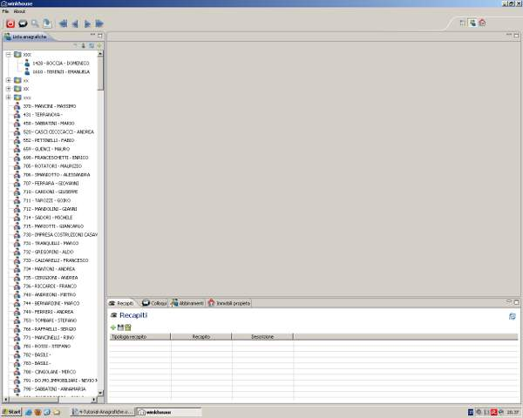

- Viste:

  - Albero anagrafiche :
L'albero delle anagrafiche, visualizza le anagrafiche presenti in archivio, raggruppate per classi cliente (vedere tutorial 3).

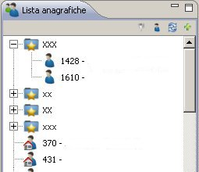

Dall'albero è possibile capire se l'anagrafica è anche propietaria di uno o più immobili presenti in archivio,
o è in ricerca di un immobile.

Sulla sommità dell'albero sono presenti 4 tasti che consentono di filtrare, aggiornare ed aggiungere nuove anagrafiche.
I primi due consentono di filtrare le anagrafiche per propietari o per richiedenti immobili.
Il tasto di filtro esegue il filtro in base all'immagine presente sul tasto successivo, se è visualizzato solo il profilo di una persona all'attivazione del tasto filtro verranno visualizzati solo i richiedenti, se è visualizzato il profilo di una persona con una casa, verranno visualizzati solo i propietari degli immobili.
Il terzo tasto consente di aggiornare le anagrafiche presenti sull'albero rileggendole dalla base dati.
Il quarto apre il dettaglio dell'anagrafica per consentire l'inserimento di una nuova anagrafica.
  - Dettaglio Anagrafica :
Il dettaglio anagrafica consente la visualizzazione, la modifica, l'inserimento e la stampa del dettaglio.
Il tasto della stampa, se premuto, visualizza la lista dei “report di dettaglio” caricati dalla prospettiva report ( questa prospettiva verrà analizzata in un apposito tutorial).
Inserire una anagrafica è semplicissimo, una anagrafica può essere sia una persona fisica che una persona giuridica come una società.
I dati obbligatori sono solamente il nome e il cognome (per una società possono essere il nome e il cognome dell'amministratore o del rappresentante legale).
Due campi di particolare rilevanza sono la “Categoria cliente”, che mostra le categorie inserite nella prospettiva “Dati di base” (vedere tutorial 3) e l'agente inseritore.
Il dato selezionato in questo campo permette di raggruppare l'anagrafica nella vista ad albero, se non viene inserito un valore l'anagrafica apparirà, nell'albero, dopo le categorie.
Il secondo campo, “Agente inseritore”, permette di tenere traccia degli inserimenti delle anagrafiche all'interno del programma, oltre ad essere utile durante le ricerche, come per le categorie clienti.
Selezionando un dettaglio anagrafica, vengono aggiornati, i dati nelle viste presenti in basso : recapiti, colloqui, abbinamenti e immobili di propietà.

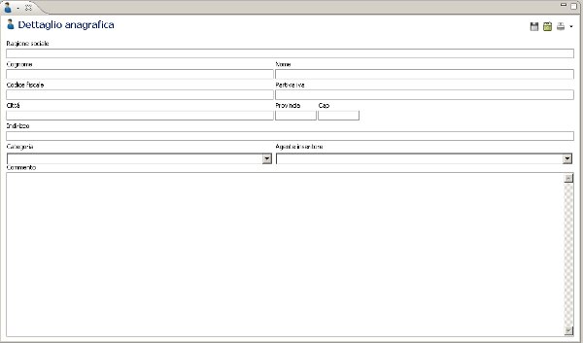

  - Recapiti :
Vengono visualizzati i recapiti relativi al dettaglio anagrafica selezionato.
Il meccanismo di inserimento, modifica e cancellazione è identico a quello presente nei “dati di base” (vedere tutorial 3), relativo alla sezione “Agenti”.
Le operazioni in questa vista sono molto semplici : per aggiungere un nuovo recapito è sufficiente cliccare nel tasto +, selezionare tipologia, ed inserire recapito e descrizione.
Per confermare l'inserimento nella base dati cliccare sull'icona che rappresenta un floppy disk.

  - Colloqui :
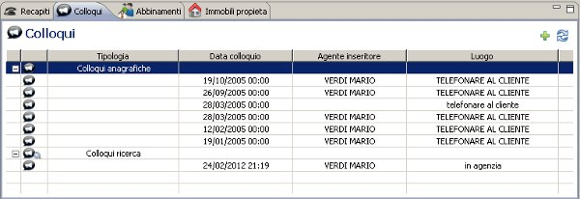

La vista dei colloqui viene popolata dai dati quando si seleziona un dettaglio anagrafica.
I colloqui sono divisi in due categorie : i “Colloqui anagrafiche” e i “Colloqui ricerca”.
- Colloqui anagrafiche : sono colloqui di tipologia “generico” dove l'anagrafica selezionata nel dettaglio figura tra le anagrafiche presenti al colloquio.
- Colloqui ricerca : sono colloqui di tipologia “ricerca” dove l'anagrafica selezionata nel dettaglio figura tra le anagrafiche presenti al colloquio, inoltre, in questa tipologia di colloqui è possibile inserire le caratteristiche dell'immobile che l'anagrafica selezionata sta cercando.
L'inserimento dei criteri è molto utile per l'abbinamento automatico degli immobili con le anagrafiche, di questo parleremo nella sezione successiva.

Nella vista colloqui, in alto a destra, sono presenti 2 tasti : “nuovo colloquio” e “ricarica colloqui”.
“nuovo colloquio”, apre la vista del dettaglio colloquio per permetterne l'inserimento, il nuovo colloquio avrà tra le anagrafiche l'anagrafica selezionata in precedenza.

“ricarica colloqui”, rilegge i dati dalla base dati gestita da winkhouseDBAgent.

Facendo doppio click su una riga di colloquio viene visualizzata la vista del dettaglio colloquio.
Analizziamo in dettaglio questa vista :

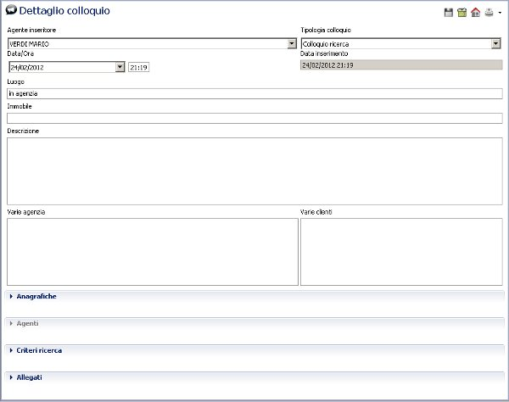

Nella parte in alto a destra troviamo i tasti per il salvataggio, la cancellazione, la selezione di un immobile da inserire nel colloquio, ed il tasto di stampa che visualizza la lista di report inseriti nella prospettiva report per i dettagli colloquio ( la analizzeremo in un prossimo tutorial).

Nella vista sono presenti 4 sezioni che vengono attivate in base alla tipologia di colloquio scelta:

- Anagrafiche : in questa sezione è possibile inserire le anagrafiche, che partecipano al colloquio, selezionandole da una apposita finestra di ricerca.
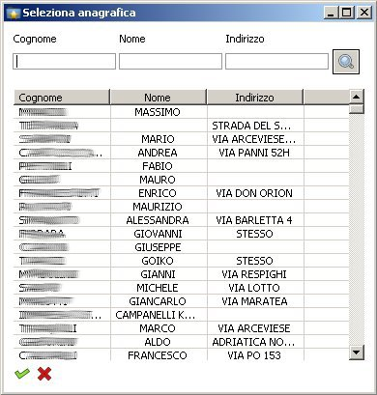
- Agenti : viene attivata per i colloqui di tipo generico e visita, consente di inserire nel colloquio gli agenti che partecipano, selezionandoli tramite una apposita finestra.
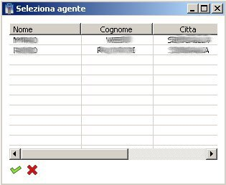
- Criteri ricerca : viene attivata per i colloqui di tipo ricerca, consente di inserire i criteri di ricerca espressi dalla anagrafica per l'immobile desiderato.
L'inserimento dei criteri di ricerca è molto semplice, espandendo la sezione, si trovano 2 tasti : aggiungi ed elimina con ovvie funzioni.
Nella tabella sottostante è possibile inserire i criteri di ricerca:

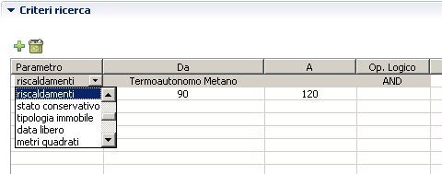

Le operazioni da eseguire per l'inserimento di un criterio di ricerca sono le seguenti :

- premere sul tasto aggiungi, verrà aggiunta una riga ed evidenziata.
- Selezionare nella colonna parametro tra gli attributi degli immobili su cui si vuole cercare, troverete i dati di base (vedere tutorial 3) legati agli immobili, più altri attributi propri degli immobili.
- Le colonne Da e A propongono un metodo di inserimento a seconda della voce selezionata nella colonna Parametro.
Se in Parametro si è selezionata una voce relativa ai dati di base (tipo immobile, tipo riscaldamento, stato conservativo, ecc...) verrà abilitata solo la colonna DA dove sarà disponibile un menù da cui scegliere tra le voci inserite nei dati di base.

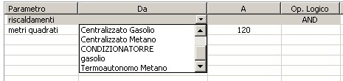
Se in Parametro non si è selezionata una voce relativa ai dati di base, vengono abilitate sia la colonna DA che la colonna A per valori numerici (metri quadrati,prezzo, numero stanze, ecc..), mentre per i valori testuali (zona,città,ecc...) è abilitata solo al colonna DA l'inserimento avviene digitando il valore del parametro all'interno della cella o , per le date, selezionandolo da una apposita finestra che compare premendo sul tasto presente nel margine destro della cella.

- Op. Logico : consente di concatenare i criteri di ricerca.
I valori possibili sono 2 : AND e OR.
Con AND si indica al programma che l'immobile desiderato dall'anagrafica deve avere soddisfatti tutti i criteri concatenati con questo operatore.
Con OR si indica al programma che l'immobile desiderato dall'anagrafica deve avere soddisfatti almeno 1 criterio fra quelli concatenati con questo operatore.
Vedere l'ultima sezione di questo tutorial per un esempio di inserimento dei criteri di ricerca.

Per salvare i criteri inseriti premere sul tasto rappresentante il floppy disk nella barra in alto a desta nel dettaglio colloquio.

- Allegati : in questa sezione è possibile inserire dei documenti da allegare al colloquio, i documenti vengono salvati nel percorso inserito nella schermata delle preferenze ( File → Impostazioni → percorso allegati, vedere tutorial 1).

  - Abbinamenti :
Gli abbinamenti sono i possibili immobili, a cui l'anagrafica presente nel “dettaglio anagrafica” selezionato, può essere interessata.
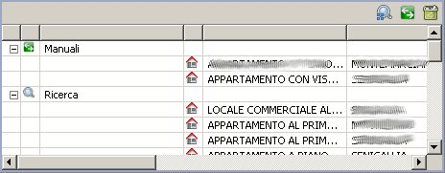
Questa vista, come quella dei colloqui, è suddivisa in 2 : manuali e ricerca, e corrispondono ai criteri con cui winkhouse crea gli abbinamenti.

    - Manuali : un abbinamento manuale non è altro che una associazione definita da un utente di winkhouse tra una anagrafica ed un immobile.
Per farla è sufficiente premere nell'apposito tasto per aprire un “wizard di ricerca” ( di cui parleremo in modo completo in un prossimo tutorial ) degli immobili, inserire i criteri di ricerca, come già visto nella sezione “Criteri di ricerca” del dettaglio colloqui, premere avanti, e selezionare uno o più risultati da associare all'anagrafica selezionata.
    - Ricerca : gli abbinamenti visualizzati in questa sezione vengono determinati in modo automatico dal programma con il seguente criterio :
Vengono esaminati tutti i colloqui di tipo ricerca in cui è presente l'anagrafica selezionata, ed in base ai criteri di ricerca inseriti in ogni colloquio vengono determinati gli immobili da visualizzare.

Eseguendo un doppio click su una riga di abbinamento (sia manuale che ricerca) viene aperto il dettaglio dell'immobile abbinato.
Nella vista è presente anche il tasto di cancellazione dell'abbinamento selezionato, funziona solo per gli abbinamenti manuali.

  - Immobili di propietà :
Se l'anagrafica selezionata è propietaria di uno o più immobili, vengono elencati in questa vista.
Eseguendo un doppio click su un immobile viene aperto la vista dettaglio immobile.

  - Esempio inserimento criteri di ricerca :

Esempio 1 :

Consideriamo un inserimento di 2 righe nella tabella dei criteri:

Parametro | DA | A | OP.Logico
Riscaldamento | metano |  | AND
Metri quadrati | 50 | 70

Con questi criteri eseguiremo la seguente interrogazione :
Tutti gli immobili con impianto di riscaldamento a metano e con una metratura compresa tra i 50 e i 70 metri quadrati.

Esempio 2 :

Consideriamo un inserimento di 2 righe nella tabella dei criteri:

Parametro | DA | A | OP.Logico
Riscaldamento | metano |  | OR
Metri quadrati | 50 | 70

Con questi criteri eseguiremo la seguente interrogazione :
Tutti gli immobili con impianto di riscaldamento a metano o con una metratura compresa tra i 50 e i 70 metri quadrati.

Esempio 3 :

Consideriamo un inserimento di 4 righe nella tabella dei criteri:

Parametro | DA | A | OP.Logico
(
Riscaldamento | metano |  | OR
Metri quadrati | 50 | 70
) |  |  | AND
Stato conservativo | nuovo

Con questi criteri eseguiremo la seguente interrogazione :
Tutti gli immobili con impianto di riscaldamento a metano o con una metratura compresa tra i 50 e i 70 metri quadrati ma che abbiano come stato conservativo il valore nuovo.
Esempio di risultato :

Riscaldamento | Metri quadrati | Stato conservativo
metano | 100 | nuovo
Bombola gpl | 60 | nuovo
Metano | 65 | nuovo

